Moelleux chèvre-cumin
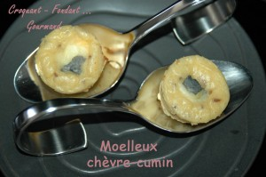 Pour 30 bouchées
- 110 g de fromage de chèvre cendré
- 3 œufs
- 80 g de comté râpé
- 60 g de farine
- 20 cl (225 g) de lait
- 30 g de beurre doux
- 1 càs de graines de cumin
- sel au céleri
- muscade
- poivre du moulin
empreintes à mini muffins
Préchauffage du four à 190°C (chaleur tournante)
Couper le fromage de chèvre en tout petits dés.
Faire chauffer le lait avec le beurre.
Lorsque le beurre est fondu, ajouter le fromage râpé et le cumin. Laisser frémir pendant 3 minutes en remuant.
Fouetter dans un saladier la farine et les œufs jusqu'à ce que le mélange soit lisse.
Ajouter le lait chaud et fouetter pour obtenir une préparation homogène.
Assaisonner alors au goût avec une bonne pincée de muscade, du poivre et du sel de céleri.
Remplir aux ¾ les empreintes à muffins.
Réserver 30 dés de chèvre et répartir le reste dans les moules, appuyer avec le dos d'une cuillère pour enfoncer le fromage.
Recouvrir du reste de pâte et déposer un dé de chèvre sur chaque moelleux.
Enfourner pendant une dizaine de minutes.
Laisser refroidir avant de démouler.
Déguster tiède.

